附件2
法治元素介绍及图例

一、案件类型
本次10个典型案例中，9件为刑事案件，人身安全保护令案件属于非讼程序案件。
以下就主要诉讼类型进行简要说明：
刑事案件主要涉及的是犯罪行为，适用刑法及相关法律规定。
民事案件主要涉及的是平等主体之间的人身关系和财产关系，适用民法典及相关法律规定。
二、刑事案件中公安、检察院、法院的分工
公安机关是国家的治安机关，主要负责预防、打击犯罪，维护社会治安秩序。
检察院是国家的法律监督机关，主要负责对案件进行审查起诉，对刑事案件进行公诉，并对侦查、审判等司法活动进行监督。
法院是国家的审判机关，主要负责审理案件，对案件进行裁判，并监督判决的执行。法庭设在法院。
通常情况下，刑事案件立案以后，由公安机关侦查，收集证据，如果认为要起诉，就把所有案卷资料移送至检察院，如果检察院审核后决定起诉，就由检察院起诉，由法院开庭审判。
三、公安、检察院、法院的制服
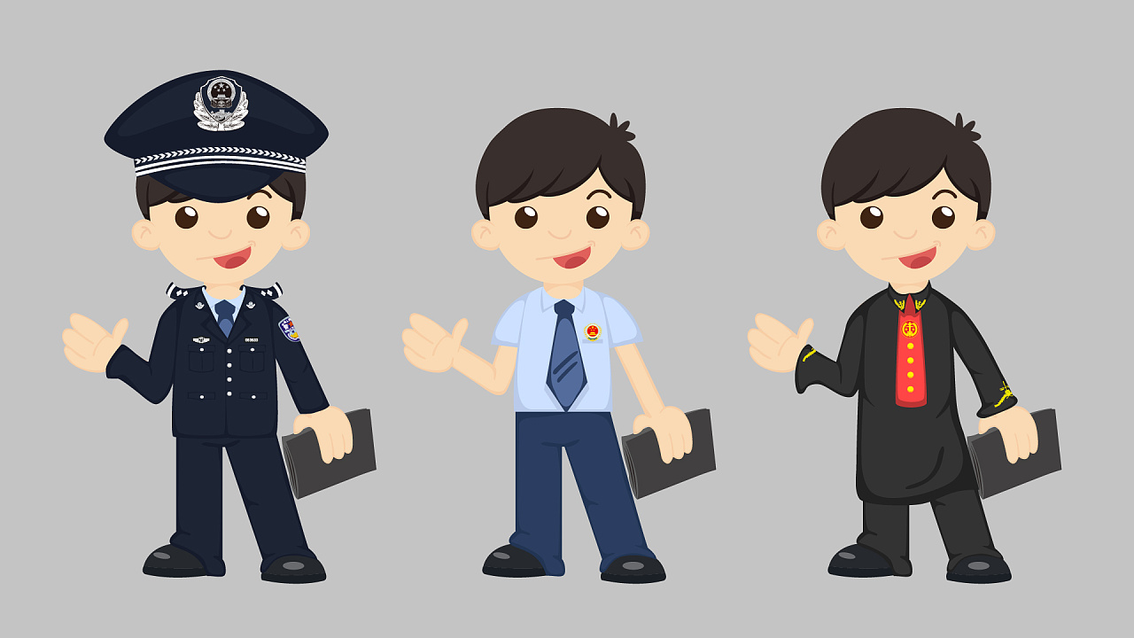
从左至右分别为：警察、检察官、法官
其中，法院在法庭审理案件的法袍样式如下：
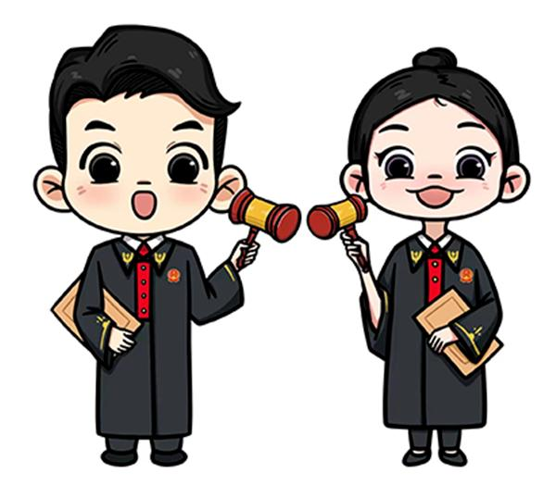
法袍
散袖口式长袍，黑色代表庄重和严肃；红色前襟配有装饰性金黄色领扣，与国旗的配色一致，体现法院代表国家行使审判权。

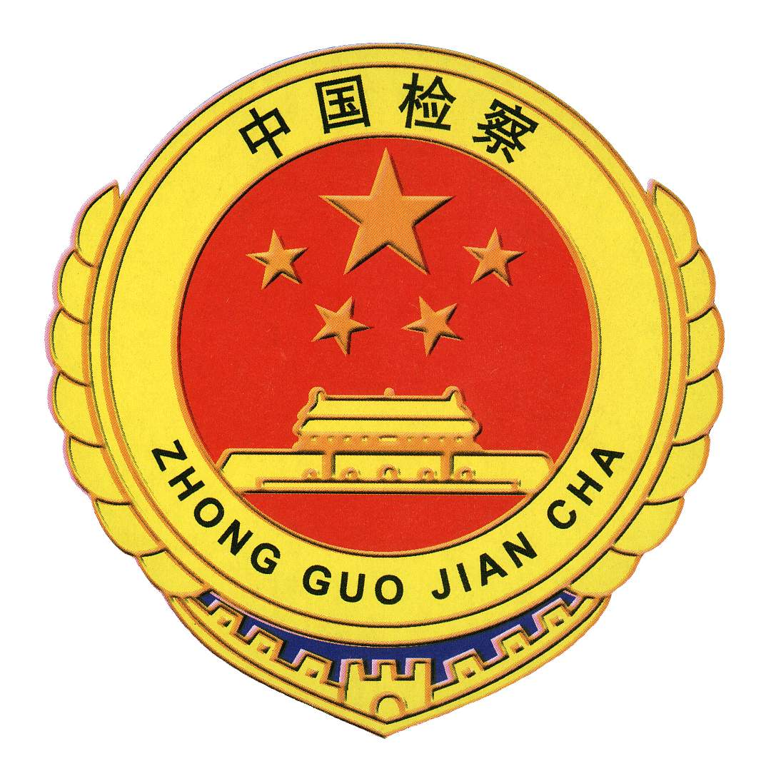
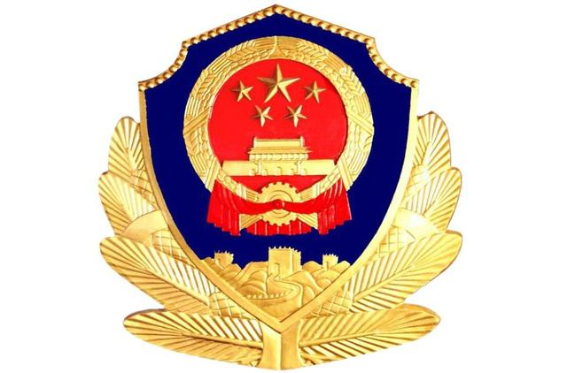
四、公安、检察院、法院徽章
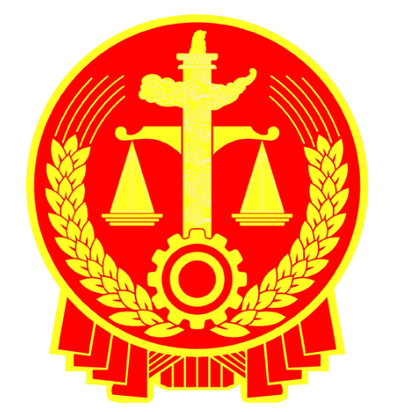
警徽 检徽 法徽

警徽是人民警察的标志和象征，由国徽、盾牌、长城、松枝组成。国徽是国家的标志和象征，表明人民警察是国家法律的捍卫者；盾牌是人民警察的象征，表明人民警察保卫人民的神圣职责；长城象征人民警察是维护社会秩序和国家安全的钢铁长城；松枝象征人民警察的品质和战斗意志。
检徽全称为“检察官徽章”，基本图案由盾牌、五颗五角星、天安门、长城和橄榄枝图形构成。盾牌和五角星象征着司法机关在国家法治建设中担负着法律保障等重要职责；长城象征着中国，充分体现了司法机关的国家属性，也象征着国家对司法工作顺利开展的坚强保障力；橄榄枝代表着和谐，象征司法在维护社会稳定、促进社会和谐发展中的重要作用。

法徽是人民法院专用徽章，是国家审判权的象征，既是人民法院的标志，也是法官的身份标志，体现着法官应代表国家依法行使审判权，保障在全社会实现公平和正义的深刻喻义。法徽的基本图案由麦穗、齿轮、华表、天平构成，其中天平寓意公平和公正。

